Игра-викторина по патриотическому воспитанию
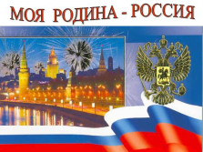
«Моя Родина - Россия»

Место проведения: группы «Предшкольного образования»
Время проведения: 10.11.2016г. – группа «Филипок», 11.11.2016г. – группа «АБВГДейка»
Составили и провели: педагоги МУ ДО – ЦВР г. Маркса Саратовской области : Ионова Ольга Валерьевна – объединение «Филипок», Шнайдер Марина Александровна объединение «АБВГДейка»
Цель игры-викторины: Систематизировать и обобщить знания детей о России и развивать их в процессе совместной деятельности.
Задачи:
Образовательные:
- закрепить знания детей о государственных символах России (флаг, герб, гимн);
- расширять представления детей о родной стране;
- развивать познавательный интерес к истории государства;
- познакомить детей с государственным гимном России;
- обогатить словарный запас детей,
Развивающие:
- развивать психические процессы: внимание, мышление, память, творческую активность.
- продолжать развивать грамматически правильный строй речи, отвечая на вопросы полным, развернутым предложением.
- развивать детскую самостоятельность и инициативу, дружеские взаимоотношения и сотрудничество со сверстниками
Воспитательные:
- формирование уважительного отношения к государственным символам.
- воспитывать в патриотические чувства, любовь к Родине;
Основные методы, использованные при проведении игры-викторины:
- игровой;
- словесный;
- наглядный;
- практический.
Предварительная работа:
- проведение бесед по патриотическому воспитанию юного гражданина России, познавательных занятий по изучению символики РФ, знакомство с правилами маленького россиянина;
- просмотр видеороликов по данной теме: «История России для детей 1», «История России для детей 2», «Российская символика. Герб, флаг, гимн», «Десять правил маленького россиянина;
- чтение художественной литературы и исторической литературы о России, чтение наизусть стихотворений о Родине;
- проведение конкурса рисунков «Моя Родина – Россия».
(В игре участвуют 3 команды: «Знай-ка», «Почемучка» «Умницы и умники».)
Оборудование:
Презентация (мультимедиа), 3 конверта: флаги разных стран, 3 конверта: гербы разных стран, 3 конверта: фото - пазлы «Памятники города Маркса», 3 плакат А3, клей, дипломы, медали.
КОНСПЕКТ ЗАНЯТИЯ
1.Организационный момент.
(Демонстрация слайда №1, №2)
Педагог:
-Здравствуйте, дорогие ребята! Я надеюсь у всех у нас хорошее настроение? (ДА) Сегодня мы проведём Игру – викторину «Моя Родина - Россия», где подведём итоги знаний о нашей Родине, её государственной символике и культуре.
-А сейчас я предлагаю всем встать и послушать гимн России, который является одним из главных символов нашей страны.
(Все встают, звучит гимн России) (Демонстрация слайда №3)
2. Актуализация знаний.
Педагог:
Начинается игра,
Всем понравится она.
Знания свои ты применяй,
На вопросы отвечай!
Ведь о символах страны,
Все мы точно знать должны.
Нужно быть внимательными,
Послушными и наблюдательными.
Ну, приступим! В добрый час!
Все получится у вас!

3.Представление жюри:
-Кроме участников игры, у нас присутствуют члены жюри, которые будут следить за правилами игры и её проведением, а так же оценивать и подводить итоги викторины.
Жюри: Зам директора ЦВР- Жигайлова И.В., методист ЦВР-Решетникова Т.Е.
Представление команд:
Команды: 1 команда - «Знай-ка», 2 команда - «Почемучка», 3 команда - «Умницы и умники».
Педагог:
Ход игры - викторины:
Разминка
-Начнем нашу викторину с разминки. Задание для всех команд. Я буду говорить начало предложения, а вы его заканчивайте.
- Наша страна называется…(Россия)
- Какая Россия…(Большая, огромная, красивая, многонациональная)
- Как называется столица нашей Родины…(Москва)
- Как называется наш город, в котором мы живём…(Маркс)
- Какие главные государственные символы России… (Флаг, герб, и гимн)
(Демонстрация слайдов №4)
Конкурс «Государственные символы России»
Педагог:
-Ну, а теперь, разрешите объявить наш первый конкурс «Государственные символы нашей страны». Сначала команды выполняют задание, а затем поочерёдно каждой команде будет задаваться вопрос, на который она должна будет ответить, если ответа не будет, то этот вопрос переходит к другой команде, но чтобы ответить, вам нужно поднять флаг и только тогда отвечать на него. Балл зачитывается той команде, которая даст правильный ответ.
(Демонстрация слайдов №4, №5, №6,№7) Задание для всех команд:
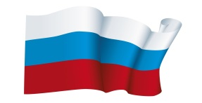
Командам раздаются конверты. В конвертах - флаги разных стран.
-Найди флаг России и покажи.
Вопросы для команд:
1 команда: «Знай-ка»
-Сколько цветов у российского флага? (Три: белый, синий, красный.) (Слайд №4)
2 команда - «Почемучка»
- Где можно увидеть российский флаг? (На гос. зданиях, кораблях, самолетах, жилых домах в дни гос. праздников, на парадах, на соревнованиях.)
3 команда - «Умницы и умники»
-Как называется трёхцветное полотнище? (триколор)
1 команда: «Знай-ка» (Слайд №5)
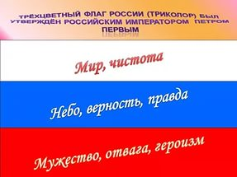
-Что означает белый цвет российского флага? (Мир и чистоту совести).
2 команда - «Почемучка»
-Что означает синий цвет флага? (Небо, верность и правду.)
3 команда - «Умницы и умники»
-Что означает красный цвет флага? (Мужество, отвага, героизм.)
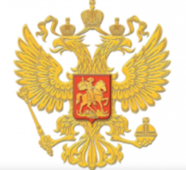
Задание для всех команд:
Командам раздаются конверты. В конвертах - гербы разных стран.
- Найдите российский герб среди гербов других стран? (Слайд №6)
1 команда: «Знай-ка»
-Почему орёл на российском гербе двуглавый? (Россия расположена на самом большом материке – Евразия и находится сразу в двух частях света Европе и Азии. Вот и обращены головы каждая в свою сторону-приглядывая за порядком.)
2 команда - «Почемучка»
-Что находится в лапах у орла? (Правой лапой он сжимает скипетр – это жезл, украшенный резьбой, золотом и драгоценными камнями. В его левой лапе – держава – это золотой шар с крестом наверху.)
3 команда - «Умницы и умники»
-Что означает корона на голове у орла? (Корона на голове орла – символ законности, означающий, что наша страна живёт по законам чести и справедливости.)
Вопрос для всех команд:
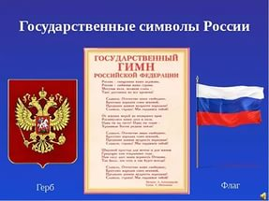
-Где можно увидеть герб России? (Герб России мы можем увидеть на государственных наградах, на паспорте гражданина РФ, на монетах любого достоинства, на печатях подтверждающих подлинность документов.)
- Главные официальные государственные символы России –
это флаг, герб, и гимн.

-Но есть и другие символы у нашей страны - неофициальные, попробуйте их назвать. Отгадайте загадки. (Демонстрация слайдов №7)
1 команда: «Знай-ка»
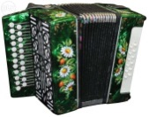
Инструмент народный этот
С давних пор известен свету.
Только кнопочки ты тронь –
Запоёт легко ... (ГАРМОНЬ)
2 команда - «Почемучка»
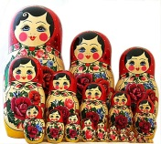
Кукла – символ материнства
И семейного единства.
Сарафан её одёжка,
Вся из дерева... (МАТРЁШКА)
3 команда - «Умницы и умники»
На столе стоит пузатый.
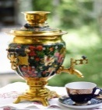
Носик – кран его горбатый.
Рядом пряники, конфеты…
Загудит вдруг, как ракета,
Запыхтит, из носа – пар!
Тульский это… (САМОВАР)
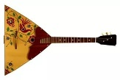
1 команда: «Знай-ка»
В озорные три струны
Все в России влюблены. (БАЛАЛАЙКА)
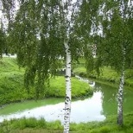
2 команда - «Почемучка»
Белоствольная красавица –
Символ Родины моей.
Нету деревца другого
Сердцу русскому милей. (БЕРЁЗА)
3 команда - «Умницы и умники»
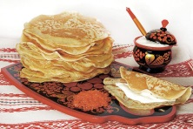
Если есть сковорода,
Будет русский сыт всегда:
Жарким солнышком весны
Зашкварчат на ней … (БЛИНЫ.)
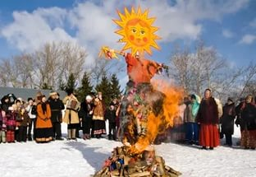
1 команда: «Знай-ка»
Праздник этот знаем мы –
Время проводов зимы.
Люди в эти дни должны
Веселиться, печь блины. (МАСЛЕНИЦА)
2 команда - «Почемучка»
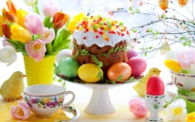
Такой пирог раз в год пекут
И в церковь к батюшке несут.
Он станет после освященья
Для православных угощеньем. (КУЛИЧ)
3 команда - «Умницы и умники»
Грозным рыком наделён,
Символ русской мощи он.
Пусть медлителен на вид,
Всех врагов он победит. (МЕДВЕДЬ)

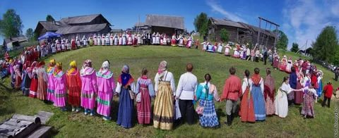
Праздника весёлого
Ждёт честной народ,
Чтобы с песней русскою
Встать всем в … (ХОРОВОД)

- А давайте, ребята мы встанем в хоровод и все вместе споём и потанцуем.
Дети становятся в хоровод и танцуют. (Демонстрация слайдов №8)
Педагог:
-Молодцы! Подведем итоги первого конкурса. (Жюри объявляет итоги)
Конкурс «Литературный»
-Второй наш конкурс называется «Литературный». Я начинаю говорить пословицу, а вы продолжайте, если команда не ответила, то может ответить другая команда.
(Демонстрация слайдов №9, №10)
1 команда: «Знай-ка»
- Для Родины своей … (ни сил, ни жизни не жалей.)
- Береги землю родимую, … (как мать любимую.)
2 команда - «Почемучка»
- Кто за Родину горой, … (тот истинный герой.)
- Если дружба велика, … (будет Родина крепка.)
3 команда - «Умницы и умники»
- Нет в мире краше… (Родины нашей.)
- Одна у человека родная мать, … (одна у него и Родина.)
Домашнее задание – стихи о Родине
-Объявляется домашнее задание. Прочтите стихи о нашей Родине.
(Участники каждой команды читают стихотворение о Родине.)
Родина.
Родина – слово большое, большое!
Пусть не бывает на свете чудес,
Если сказать это слово с душою,
Глубже морей оно, выше небес!
В нем умещается ровно полмира:
Мама и папа, соседи, друзья.
Город родимый, родная квартира,
Бабушка, школа, котёнок … и я.
Зайчик солнечный в ладошке,
Куст сирени за окошком
И на щечке родинка –
Это тоже Родина. (Т. Бокова)

Что мы Родиной зовём.
Что мы Родиной зовём?
Дом, где мы с тобой живём,
И берёзки, вдоль которых
Рядом с мамой мы идём.
Что мы Родиной зовём?
Поле с тонким колоском,
Наши праздники и песни,
Тёплый вечер за окном.
Что мы Родиной зовём?
Всё, что в сердце бережём,
И под небом синим-синим
Флаг России над Кремлём. (В. Степанов)
Необъятная страна.
Если долго-долго-долго
В самолёте нам лететь,
Если долго-долго-долго
На Россию нам смотреть,
То увидим мы тогда
И леса, и города,
Океанские просторы,
Ленты рек, озёра, горы…
Мы увидим даль без края,
Тундру, где звенит весна,
И поймём тогда, какая,
Наша Родина большая,
Необъятная страна. (В. Степанов)
Педагог:
-Молодцы! Подведём итоги конкурса. (Жюри объявляет итоги)
Фото - конкурс «Мой любимый город»
Педагог:
- Родина – это дом, это место, где вы родились и выросли. Город, по которому вы гуляете со своими улицами, аллеями и парками. Город, историей которого мы гордимся! А вы хорошо знаете свой город? Тогда проверим. Следующий конкурс «Мой любимый город». Команды на фотографии должны назвать памятник и парк города Маркса.
Первое задание «Собери пазл» - назови памятник.»
(Демонстрация слайдов №11, №512, №13, №14, №15)
(В конвертах фото «Памятник Екатерине II», «Памятник Карлу Марксу», «Памятник В.И. Ленину»)
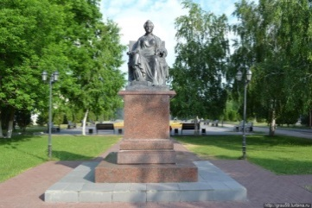
1 команда - «Знай-ка»: фото-пазл «Памятник Екатерине II»

2 команда - «Почемучка» - фото-пазл «Памятник Карлу Марксу»

3 команда - «Умницы и умники» - фото-пазл «Памятник В.И. Ленину»
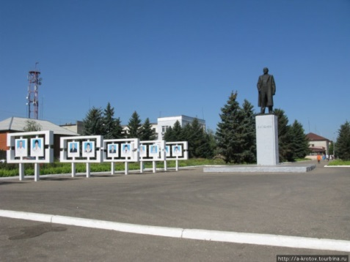

Второе задание «Назови парк по фотографии»
1 команда - «Знай-ка» - 2 команда - «Почемучка» -
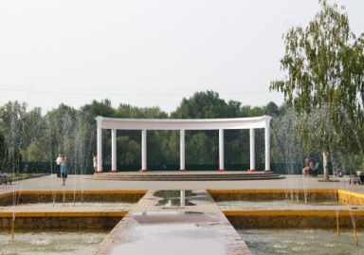
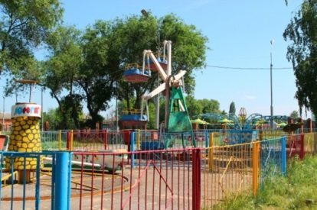
Слайд «Городской парк» Слайд «Парк Екатерины

3 команда - «Умницы и умники» - Слайд «Парк Победы»
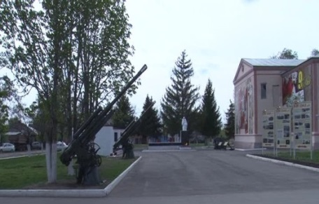

-Молодцы! Подведем итоги конкурса. (Жюри объявляет итоги)
Конкурс капитанов «Назови картину»
Педагог:
-Следующий конкурс «Конкурс капитанов». Капитаны команд должны назвать картины.
(Демонстрация слайдов №16, №17)
1 команда - «Знай-ка»
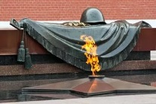
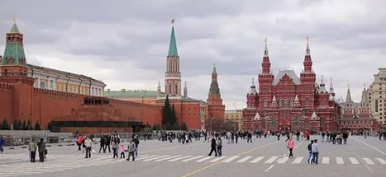
«Вечный огонь» «Красная площадь»

2 команда - «Почемучка»
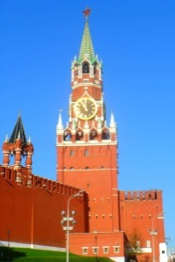
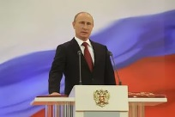
«Президент России – В.В. Путин» «Кремль»

3 команда - «Умницы и умники»
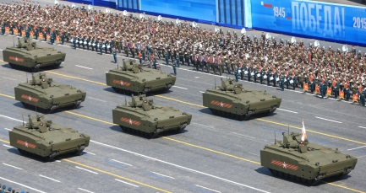
«Георгиевская лента» «Парад Победы»

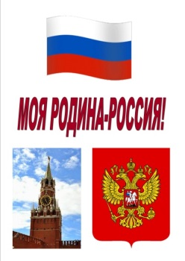
-Молодцы! Подведем итоги капитанов конкурса. (Жюри объявляет итоги)
Конкурс «Собери открытку «Моя родина – Россия»»
(Демонстрация слайдов №18)
Педагог:
-Объявляется заключительный конкурс
«Собери открытку «Моя родина – Россия»».
В конкурсе принимает участие вся команда.
(Участникам предлагается собрать на ватмане из деталей открытку и наклеить их)

-Молодцы! А теперь подведем итог нашей игры (Жюри объявляет итоги) Награждение. Вручение дипломов, медалей, открыток «Десять правил маленького россиянина».
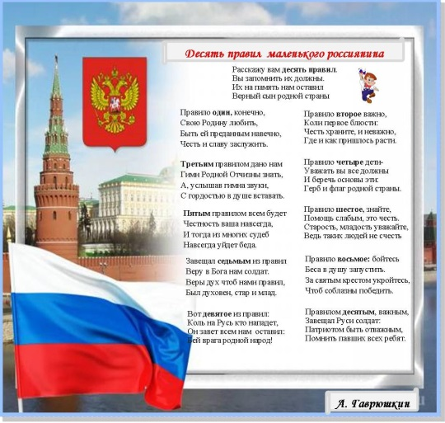
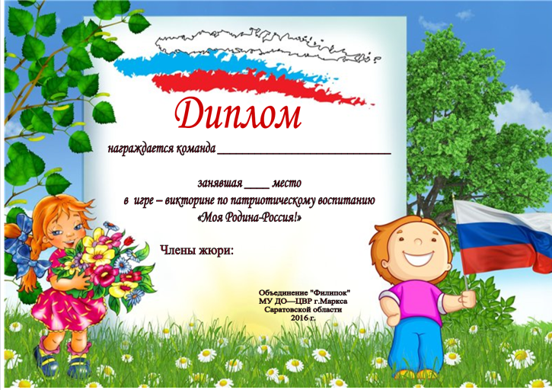

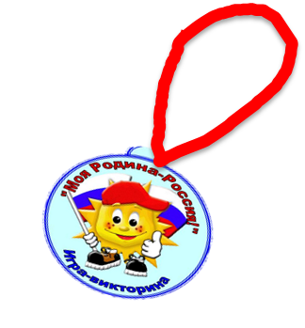

К О Н Е Ц И Г Р Ы

ИСПОЛЬЗОВАННЫЕ ИСТОЧНИКИ

Картинки:
(Вечный огонь, Красная площадь, Кремль, Президент, Георгиевская ленточка, Парад Победы и др.)
https://www.yandex.ru/yandsearch
https://yandex.ru/images/search?text=скачать%20картинки%20Масленица
Шаблоны для презентации:
Носова Ольга Михайловна
http://i.allday.ru/0f/b2/40/1352743685_013.png

http://img-fotki.yandex.ru/get/5114/49386249.18e/0_8b9bb_9fee1e4f_XXL

Стихи о Родине:
http://zanimatika.narod.ru/RF7.htm

Загадки о символах:
http://deti.cbs-angarsk.ru/detyam/stihi_pesni_zagadki/zagadki/zagadki_o_simvolah_rossii.html

Картинка – анимация «Хоровод»:
http://wdesk.ru/_ph/64/1/641822963.jpg?1476359939
Танец-песня «По малину в сад пойдём»:
http://iplayer.fm/q/сладкая+ты+моя+ягодка+малинка/
Сводный Детский Хор России. Государственный гимн Российской
http://yandex.ru/clck/jsredir?from=yandex.ru%3Bvideo

